均村乡人民政府2019年度部门决算
目 录

第一部分 均村乡概况
一、部门主要职责
二、部门基本情况
第二部分 2019年度部门决算表
一、收入支出决算总表
二、收入决算表
三、支出决算表
四、财政拨款收入支出决算总表
五、一般公共预算财政拨款支出决算表
六、一般公共预算财政拨款基本支出决算表
七、一般公共预算财政拨款“三公”经费支出决算
表
八、政府性基金预算财政拨款收入支出决算表
九、国有资产占用情况表
第三部分 2019年度部门决算情况说明
一、收入决算情况说明
二、支出决算情况说明
三、财政拨款支出决算情况说明
四、一般公共预算财政拨款基本支出决算情况说明
五、一般公共预算财政拨款“三公”经费支出决算
情况说明
六、机关运行经费支出情况说明
七、政府采购支出情况说明
八、国有资产占用情况说明
九、预算绩效情况说明
第四部分 名词解释

第一部分 均村乡人民政府概况

一、部门主要职能
一、（一）乡民政所1、贯彻执行党和国家的方针、政策和民政工作的有关政策、法律、法规，制定年度民政工作计划并组织实施，协助乡党政府搞好民政工作。 2、在乡党委、政府的领导下，组织实施抗灾、救灾工作，制定抗灾、救济应急预案;及时，准确上报灾情，管理，分配，发放救灾款物，组织指导社会募捐，负责救济对象的生产、生活困难和社会临时救济。3、贯彻执行城镇居民和农村居民最低生活保障制度，申报、发放最低生活保障金，实行动态管理，逐步实现应保尽保，应保才保。 4、落实好农村五保供养政策，使鳏寡孤独人员、孤儿应保尽保;做好敬老院的监督、管理工作。 5、抓好民政对象的思想教育，处理好有关民政工作方面的来信、来访。 6、依照《殡葬管理条例》，做好殡葬管理工作。 7、按时完成党委、政府和上级主管部门交办的各项任务。

二、（二）乡财经办1、负责组织和管理乡镇财政收入和支出，编制执行乡镇年度财政预算，监督乡镇单位预算执行，编制财政决算; 2、负责乡镇非税收入的管理; 3、负责强农惠农资金“一卡式”发放、“乡财县管”和“村财乡代理”会计核算工作; 4、负责乡镇财政专项资金的管理; 六、协助乡村两级清收债权、化解债务; 5、负责对乡镇国有资产的购置、登记、处置进行管理，确保乡镇国有资产安全和保值增值;6、负责对农民负担进行监督管理; 7、贯彻党和国家财经方针政策，严格执行财政法规和财经制度，监督乡镇范围内各单位的财务活动; 8、认真完成上级主管部门和乡镇交办的其它事项。
三、（三）自然资源所1、积极宣传和贯彻国家土地管理法律、法规、及方针、政策，提高人民群众依法用地、爱惜土地的意识； 2、负责辖区内农村居民建房用地初审、核实和呈送等报批手续； 3、全面负责行政区域内非农业建设用地项目的审核报批，宅基地使用审核报批和土地使用权属变更的审核报批工作； 4、负责村委会土地巡回检查，登记和村内建设用地的使用情况； 5、对农村居民建房用地进行跟踪监察和查处土地违法案件。依法核查、监督全范围内的土地利用和保护工作，及时调处土地权属纠纷，严肃查处违法占地事件；6、负责本农田保护区组织实施和跟踪管理和全土地调查登记，统计地籍管理和土地分等定级等工作，及时进行土地动态监测； 7、承办党委、政府和上级交办的其他工作任务。

……
二、部门基本情况
纳入本套部门决算汇编范围的单位共1个，包括：……（需按单位预算级次分别列出）。
本部门2019年年末实有人数75人，其中在职人员42人，离休人员0人，退休人员21人；年末其他人员 人；年末学生人数 0人。
第二部分 2019年度部门决算表

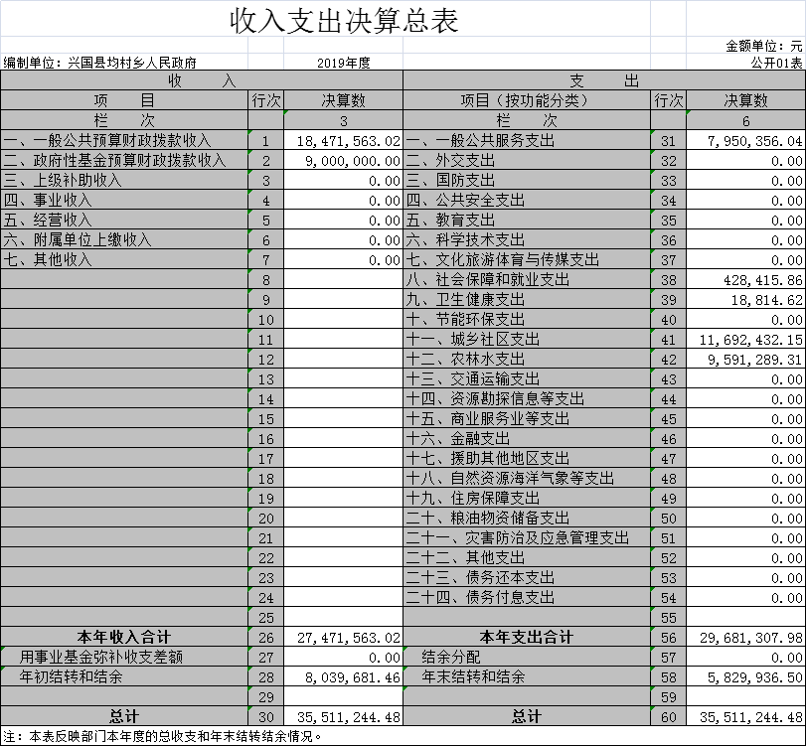

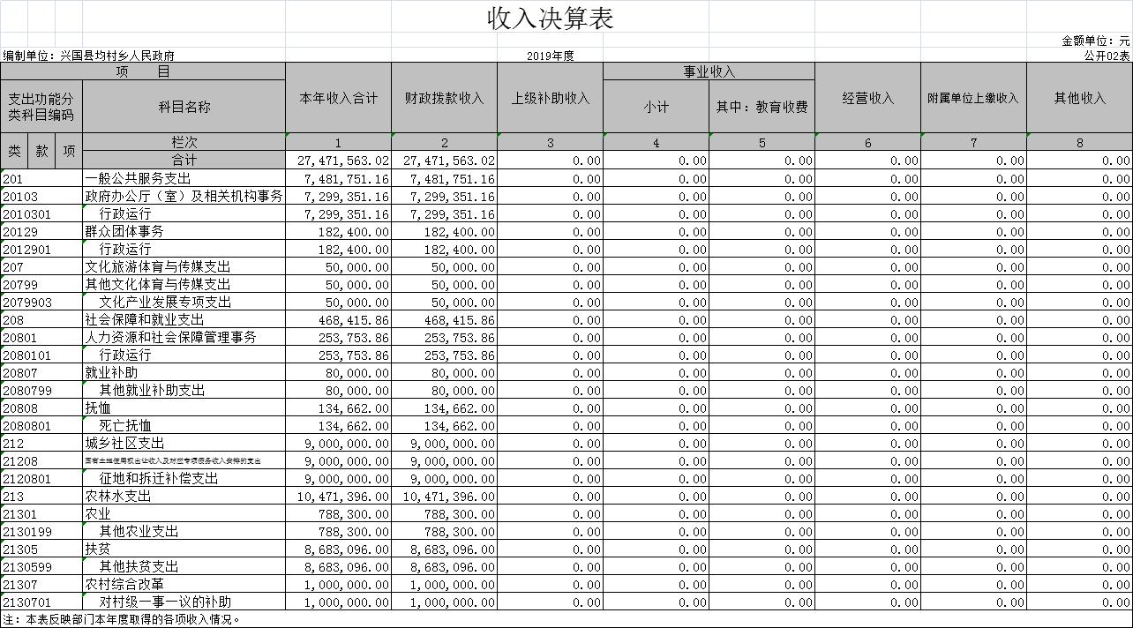
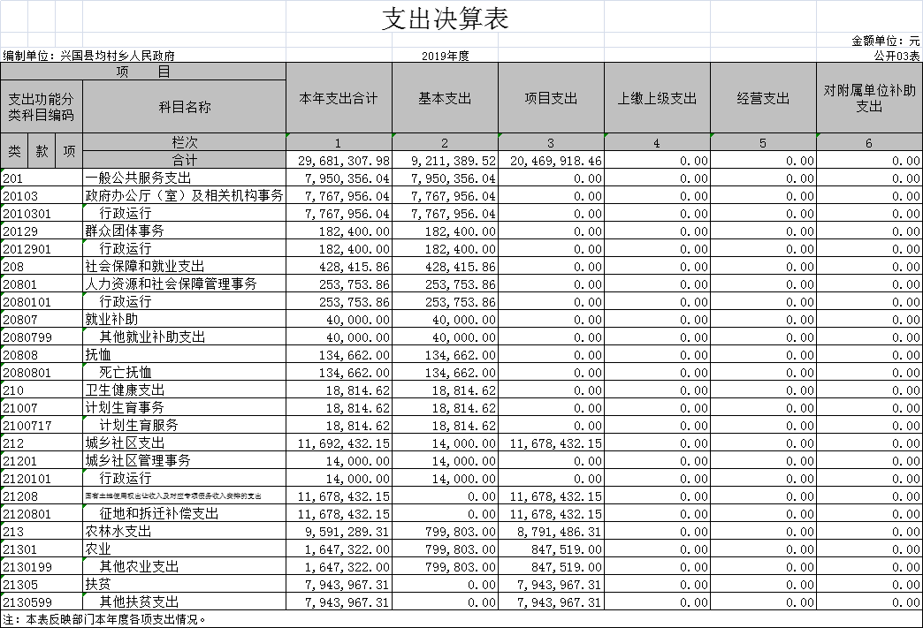

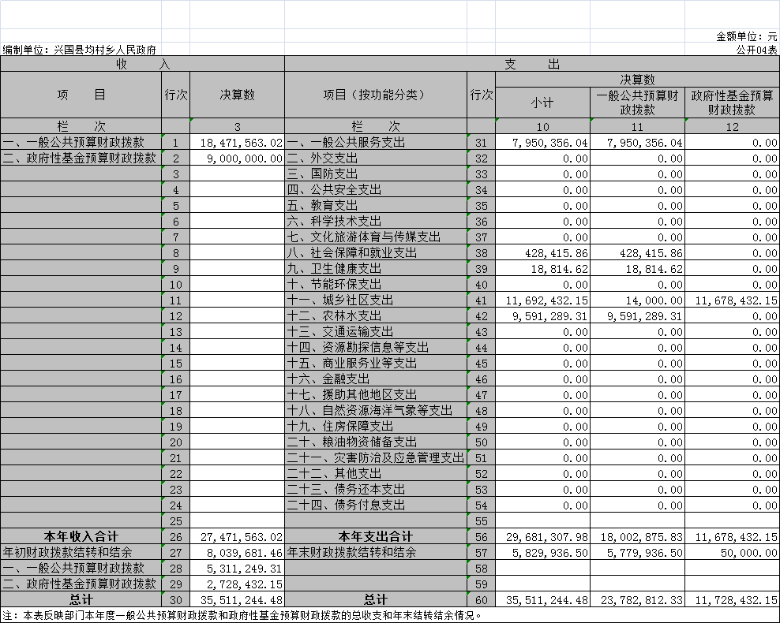

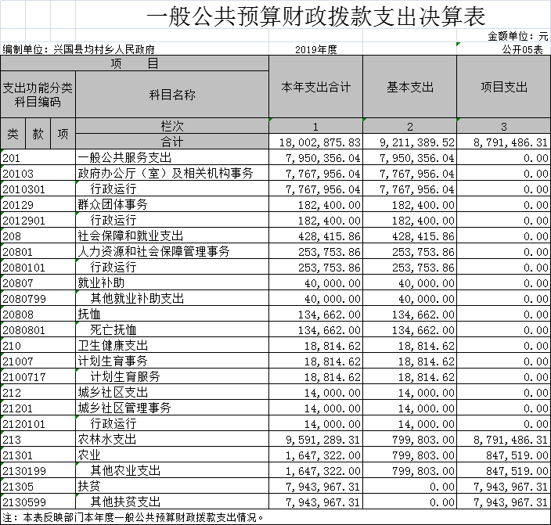

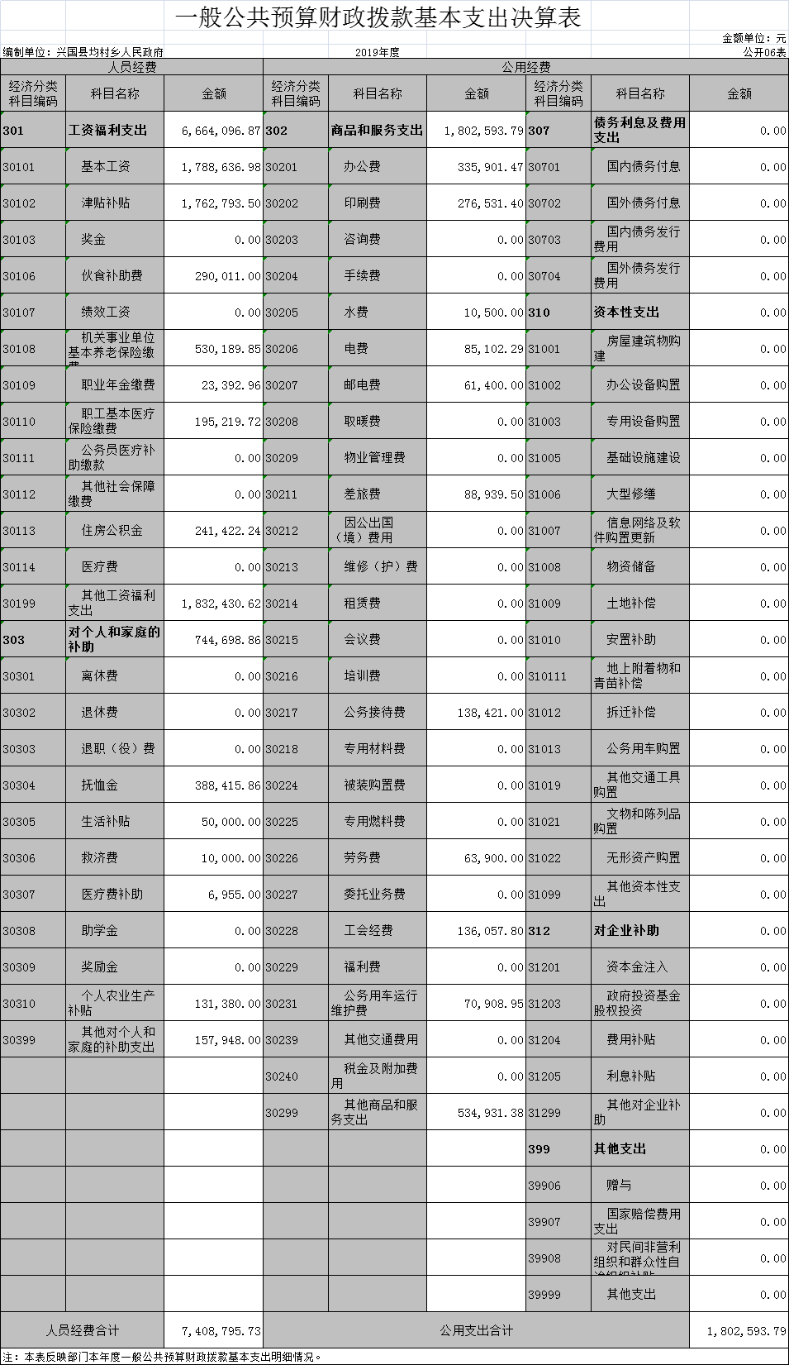
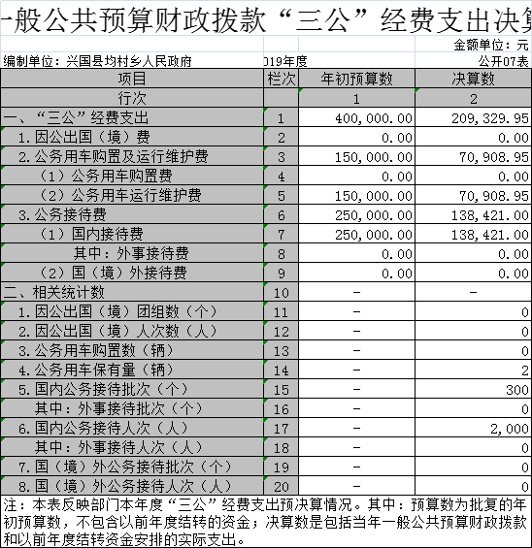
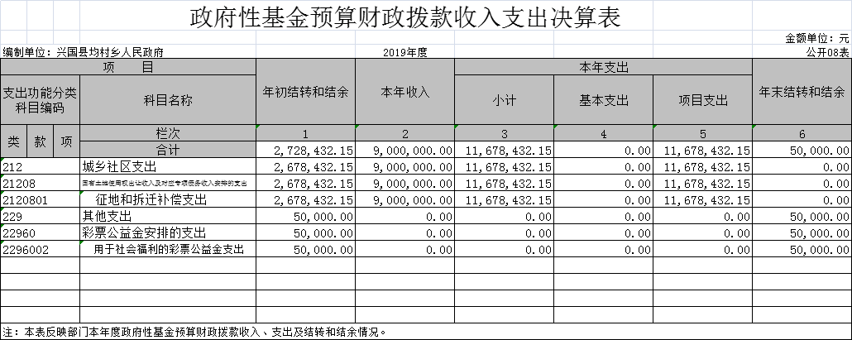

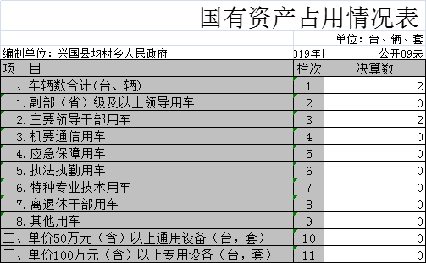
第三部分 2019年度部门决算情况说明

一、收入决算情况说明
本部门2019年度收入总计2747.15万元，其中年初结转和结余803.96万元，较2018年增加646.02万元，增长30.7%；本年收入合计3551.12万元，较2018年（减少）266.79万元，（下降）7%，主要原因是：2019年初结转和结余减少。
本年收入的具体构成为：财政拨款收入2747.15万元，占100%；事业收入0万元，占0%；经营收入0万元，占0 %；其他收入0万元，占 0%。
二、支出决算情况说明
本部门2019年度支出总计3551.12万元，其中本年支出合计2968.13万元，较2018年（减少）45.81万元，（下降）1.5%，主要原因是：开源节流；年末结转和结余582.99万元，较2018年（减少）220.97万元，（下降）27%，主要原因是：注重了资金绩效。
本年支出的具体构成为：基本支出921.13万元，占31%；项目支出2046.99万元，占69%；经营支出0万元，占 0%；其他支出（对附属单位补助支出、上缴上级支出） 0万元，占0 %。
三、财政拨款支出决算情况说明
本部门2019年度财政拨款本年支出年初预算数为 万元，决算数为 万元，完成年初预算的 %。其中：
（一）一般公共服务支出年初预算数为801万元，决算数为795.03 万元，完成年初预算的99.25%，主要原因是：合理安排支出。
（二）公共安全支出年初预算数为8万元，决算数为9.6万元，完成年初预算的120%，主要原因是：加大了安全设施投入。
……

四、一般公共预算财政拨款基本支出决算情况说明
本部门2019年度一般公共预算财政拨款基本支出 万元，其中：
（一）工资福利支出666.41万元，较2018年增加311.88万元，增长46%，主要原因是：人员增加及工资福利提高。
（二）商品和服务支出180.26万元，较2018年增加28.3 万元，增长15 %，主要原因是：项目服务支出增加。
（三）对个人和家庭补助支出74.47万元，较2018年增加63.52万元，增长85 %，主要原因是：抚恤金及医疗费、救济费的增加。
五、一般公共预算财政拨款“三公”经费支出决算情况说明
本部门2019年度一般公共预算财政拨款“三公”经费支出年初预算数为40万元，决算数为20.93万元，完成年初预算的52%，决算数较2018年（减少）2.78万元，（下降）13%，其中：
（一）因公出国（境）支出年初预算数为0万元，决算数为 0万元，完成年初预算的0 %，决算数较2018年增加（减少）0 万元，增长（下降）0 %。决算数较年初预算数增加（减少）的主要原因是：……。
（二）公务接待费支出年初预算数为25 万元，决算数为13.84 万元，完成年初预算的55%，决算数较2018年（减少） 1.59万元，增长（下降）11%。决算数较年初预算数增加（减少）的主要原因是：严格执行中央“八项”制度。
（三）公务用车购置及运行维护费支出15万元，其中公务用车购置年初预算数为 0万元，决算数为0 万元，完成年初预算的0 %，决算数较2018年增加（减少） 0 万元，增长（下降）0 %。决算数较年初预算数增加（减少）的主要原因是：……；公务用车运行维护费支出年初预算数为 15万元，决算数为 7.1万元，完成年初预算的47%，决算数较2018年（减少）1.1万元，（下降）15%。决算数较年初预算数增加（减少）的主要原因是：严格执行公车使用规定。
六、机关运行经费支出情况说明
本部门2019年度机关运行经费支出776.79万元（与部门决算中行政单位和参照公务员法管理事业单位一般公共预算财政拨款基本支出中公用经费之和保持一致），较年初预算数增加（减少）8.6万元，（降低） 1.1 %，主要原因是：办公设施设备购置经费减少/落实过紧日子要求压减少差旅费支出等。

第四部分 名词解释

名词解释应以财务会计制度、政府收支分类科目以及部门预算管理等规定为基本说明，可在此基础上结合部门实际情况适当细化。“三公”经费支出和机关运行经费支出口径必需予以说明。

